桃園市110學年度國中創造能力資賦優異學生鑑定複選
經國國中鑑定場注意事項
- 測驗日期：110年3月28日(日)。
- 測驗地點：經國國中（桃園市桃園區經國路276號，03-3572699分機611、613）。
※校園內未提供停車、室內休息區，且未開放家長入校陪考。
- 為落實防疫，考生需配合學校防疫措施：
- 請於3月15(一)日至3月25日(四)16：00前傳真或親自繳交健康聲明切結書（可至本市教育局、本市資優教育資源中心及本校網站首頁下載）至經國國中（傳真︰03-3572705）。
- 開放入校時間：110年3月28日(日) 8:30~9:20。
- 自備配戴口罩進校園，並配合量體溫、手部消毒、單一行走動線等防疫措施，通過檢測的
考生由工作人員引導至鑑定場走廊。
- 考生需於上午9:20前入校，9:30測驗開始後不得再進入鑑定場，切勿遲到，以免影響自身權益。
- 考生文具：考生僅能攜帶【複選鑑定證】、2B鉛筆、藍(黑)筆、橡皮擦及修正帶入鑑定場。其餘個人背包或物品，請置放於鑑定場外之走廊，試務中心不負保管之責。
- 詳細測驗時間、科目、鑑定場規則等請詳閱【複選鑑定證】並遵守所有規定。
- ※【鑑定場分布圖及家長接送區】：110年3月27日(六)公告於經國國中網站，請依複選鑑定證上載明之測驗地點自行參閱。
- 測驗結束時間約11：30(實際結束時間依施測情況調整)，統一集合放學，11：40起開放家長接送，汽車接送請依校門引導人員指示至學校穿堂接送，機車請至校門口左側(Ubike處)接送。
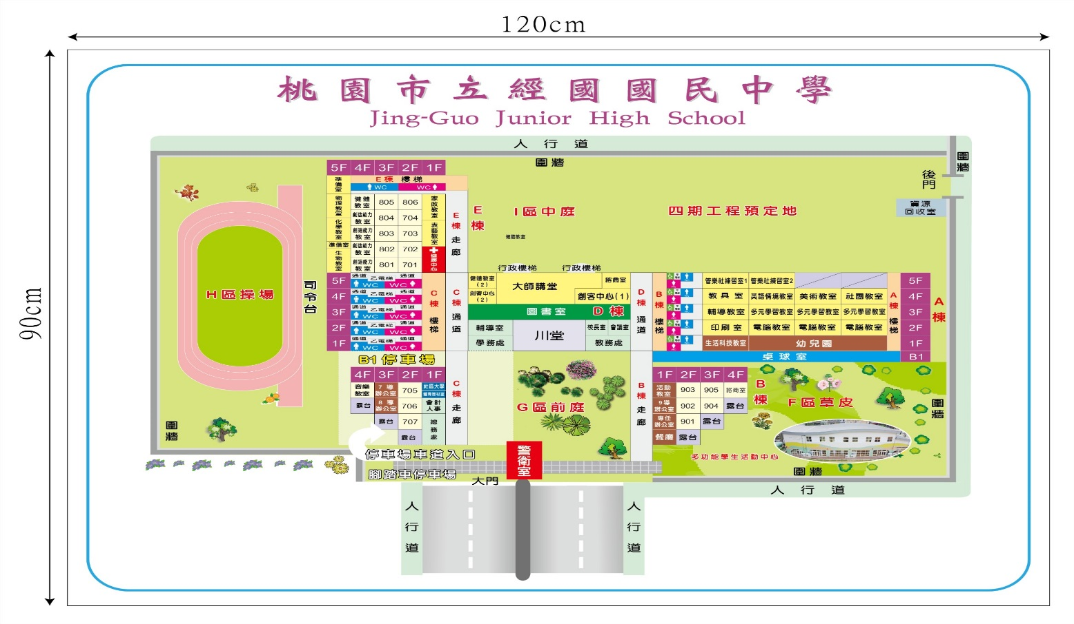
機車接送區
考生集合區

- ※倘有相關疑問，請逕洽經國國中【電話 03-3572699分機611、613】。

